“国培计划”2016——示范性网络研修与校本研修整合项目简报
第 5 期
徐汇区位育实验学校/工作坊 2016年12月7日

把别人的优秀转变为自己的优点（二）

12月7日，云南昭通英语教师听了四堂八九年级的英语课：语法课、试卷讲评课、阅读课和阅读技巧的指导课。她们选了四位老师分别对四节课进行点评。
首先，她们提到了老师们很有感染力的英语口语。其次，每一位老师对重点问题的追问以及难点的突破，方法先进。第三，对学生的学法指导，授之以渔，而不是授之以鱼。
教研员朱世玮，先回答云南老师关于“如何让学生开口讲英语”的问题：不管学生能否听懂英语，不能迁就学生，必须给学生提供学习英语的环境，强迫学生去学！自己要思考：提出问题的难度把握（难了，学生肯定不敢开口）；问题是否有趣味性；给学生准备的时间是否足够，学生需要有时间准备，心里才有信心，才有安全感！
接着又对四节课进行了指导。总之，学生的优秀体现出老师的优秀；想让自己优秀的老师，先要让自己的学生优秀！教学是一个不断探索和反思的过程，我们要做到把所学所得甚至所悟结合自身特点，形成自己的教学特色，这才是根本!

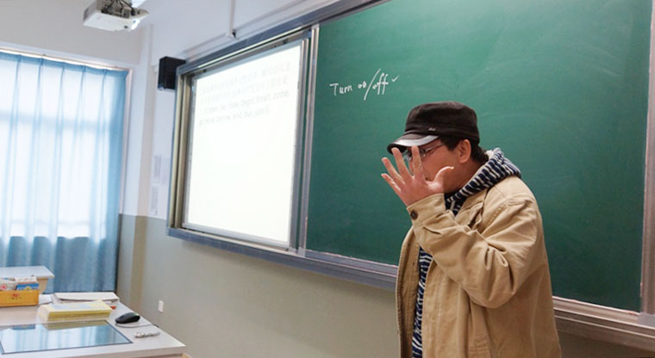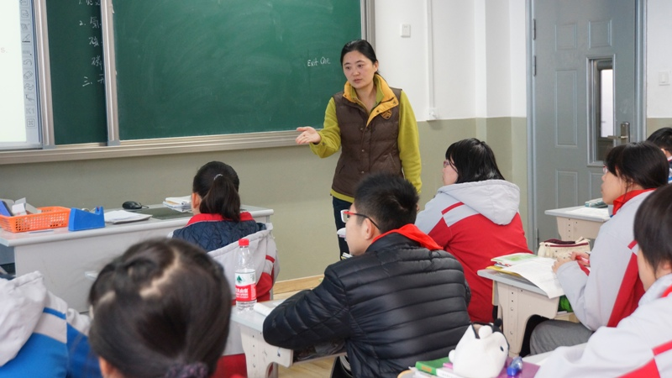

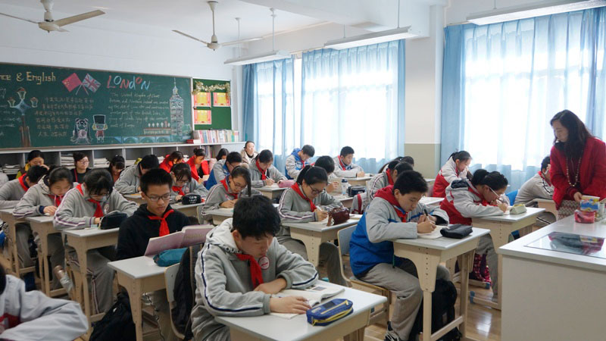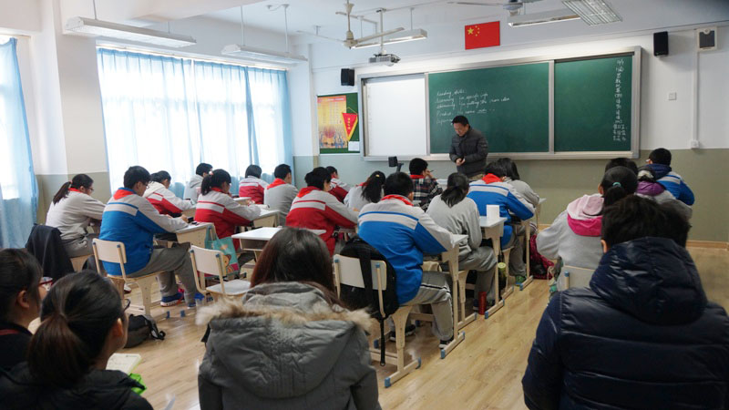

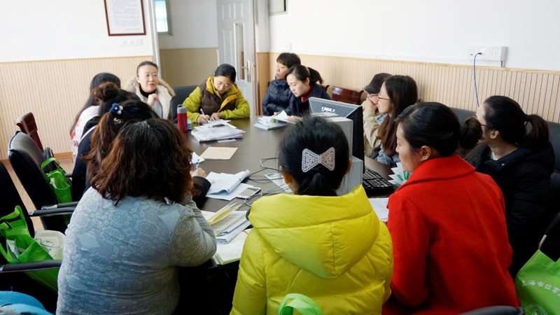

文字：周淑慧
排版：周淑慧
审稿：周淑慧
摄影：赵至颖

